News Letter 堀田蘇彌太生誕150周年を記念して 曽根 脩平
筆者は今年の4月から弘法大師空海が修行を開始し、空海と名乗る由来となった室戸の地で重要伝統的建造物保存地区に選定されている「吉良川」のまちなみ保存専門員として勤務している。この近くには前回の発表で紹介した中芸５町村の日本遺産「森林鉄道から日本一のゆずロードへ」がある。
この地域は日本三大美林として名高い「魚梁瀬杉」を関西の方へ移出するために明治４４年（1911）に建設された「魚梁瀬森林鉄道」がある。その魚梁瀬森林鉄道は、材木だけを運ぶのではなく、様々な文化や産業を運んできた。
この魚梁瀬森林鉄道に乗車した偉人には、来年の朝ドラのモデルであり、植物分類学の大家である牧野富太郎博士や『ゴンドラの唄』の作詞家として知られる漂泊の伯爵歌人の吉井勇など著名な偉人も利用した森林鉄道であった。
また魚梁瀬森林鉄道の機関車導入などの黎明期に森林技術者として活躍し、堀田式制動機（堀田式ブレーキ）を開発した堀田蘇彌太氏の履歴を紹介した。
簡単に堀田蘇彌太の略歴を記しておく。
明治４年（1871）一月五日に高知県高岡郡越知町山室の森田家で生まれ、堀田家の養子となった。明治33年（1900）に高知営林局に入局し、大正5年（1916）に馬路村営林署署員として、堀田式ブレーキを開発。主な仕事は国有林の伐採事業、森林採運技術と機械工程の研究等である。
大正13年（1924）に台湾へ渡台し、台湾総督府殖産局へ入局する。大正13～14年にかけて台湾総督府殖産局の技師として、宜蘭地区太平山の森林開発を担当する。まず宜蘭州圓山に弁事所（営林署）を設置する。その後宜蘭州羅東に営林署を移す。
木材の運搬には、森林鉄道とインクラインを採用することを決め、太平山の傾斜を利用して木材を運搬することとなる。大正15年（1926）に台湾総督府殖産局営林署の嘱託に任命され、山地運材作業や索道運材方法（架線による木材運搬法）の調査研究を指導監督した。
昭和5年（1930）堀田式特許自動索道運搬法を編み出し、色々な森林鉄道などで実証実験が行われた。彼はマラリアに罹患し、昭和19年（1944）に台北で亡くなった。
堀田蘇彌太は、インクラインや架空索道、自働索道運搬法などの技術革新をもたらし、台湾林業の発展を支えた林業技術者であったといえる。
令和三年（2021）は、堀田蘇彌太の生誕一五〇周年の記念すべき年であり、堀田蘇彌太の台湾での活躍が世に知れ渡ったら幸いである。
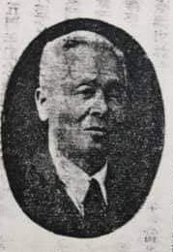堀田蘇彌太（1871～1944）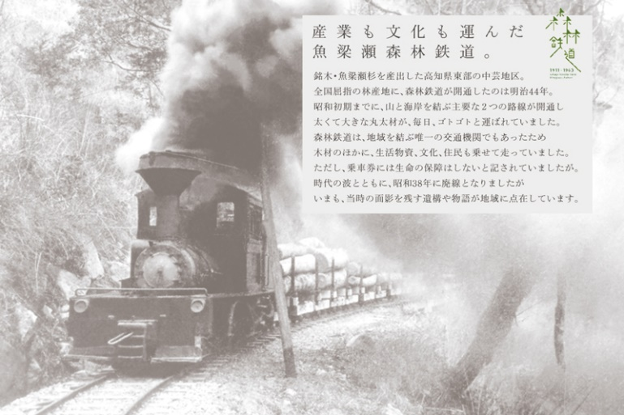
出典:『台湾の山林 十五周年記念号』第148号 昭和13年8月より引用
魚梁瀬森林鉄道遺産Webミュージアム参照

